**2019-2020 Öğretim Yılı ………………… Ortaokulu Fen Bilimleri Dersi 2.Dönem 2.Yazılı Yoklama Sınav Sorularıdır.**

**MCj04404480000[1]Fen Bilimleri 8 …/05/2020**

**Adı/Soyadı: Sınıfı:8/ Numarası: Notu:**

**Aşağıdaki çoktan seçmeli soruların doğru yanıtlarını cevap anahtarına işaretleyiniz(Her bir soru 5 puan)**

**A**

**100**

**Puan**

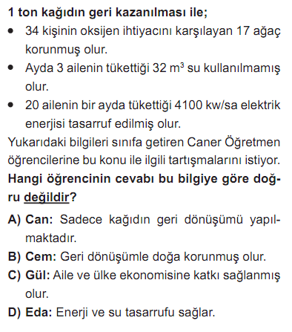***1.***

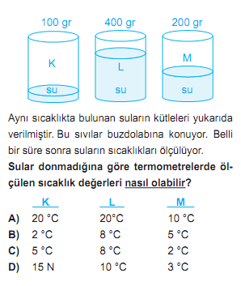

***4.***

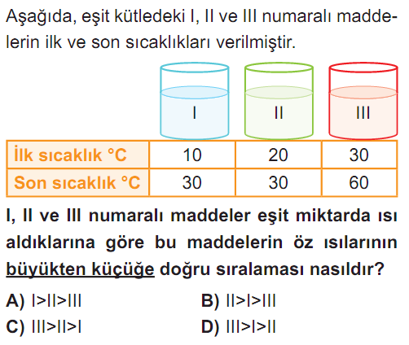***2.***

***3.***

***5.***

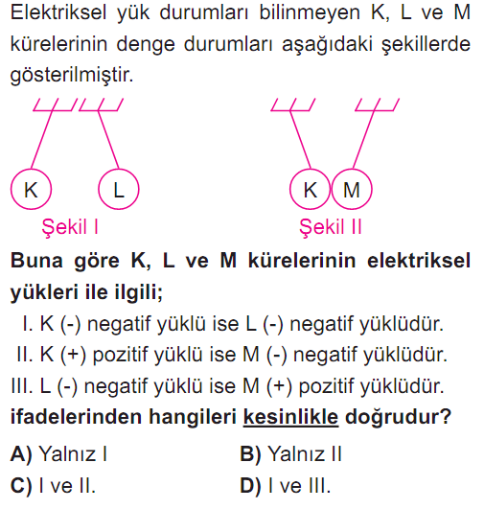

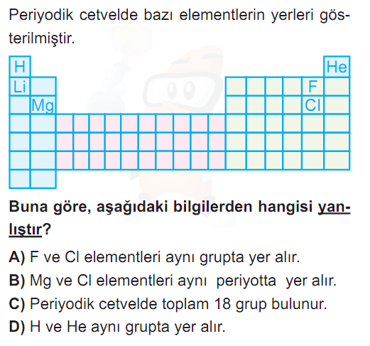***6.*** [***https://www.sorubak.com***](https://www.sorubak.com)

*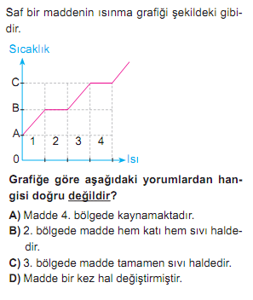****7.***



***8.***

***9.***  Aşağıda DNA molekülüne ait bir bölüm verilmiştir.



**Bu bölüm üzerinde K ve L olarak gösterilen yapılar ile**

**ilgili;**

I. K yapısı her canlıda bulunur.

II. L yapısı, DNA molekülünün yapı birimidir.

III. K yapısını oluşturan yapılar ile L yapısını oluşturan yapılar tamamen aynıdır.

**bilgilerinden hangileri doğrudur?**

A) Yalnız I B) I ve III C) II ve III D) I, II ve III

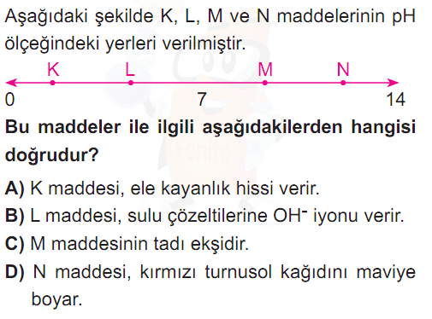***10.***

***11.***

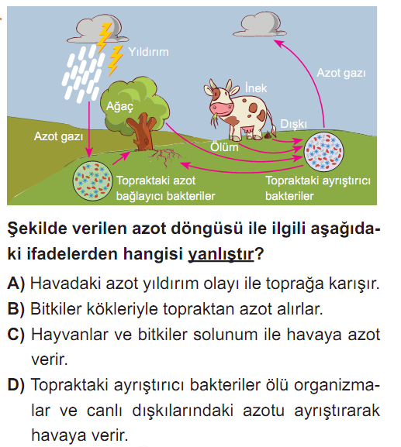

*12.* İpek kumaşa sürtünen cam çubuk ile yün kumaşa sürtünen ebonit çubuğun birbirini çekmesinin nedenini aşağıdakilerden hangisi açıklar? (5 Puan)

**A) Her ikisinin yükü pozitif (+) olduğu için**

**B) Her ikisinin yükü negatif (-) olduğu için**

**C) Cam çubuk pozitif(+), ebonit çubuk negatif (-) olduğu için**

**D) Cam çubuk negatif (-), ebonit çubuk pozitif (+) olduğu için**

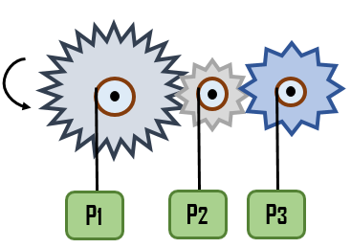

**13.** Yandaki dişli sisteminde P1 yükünün bağlı olduğu dişli ok yönünde döndürüldüğünde hangi yükler **yukarıya** doğru hareket eder?

1. Yalnız P1
2. Yalnız P2
3. P2 ve P3
4. P1 ve P3

*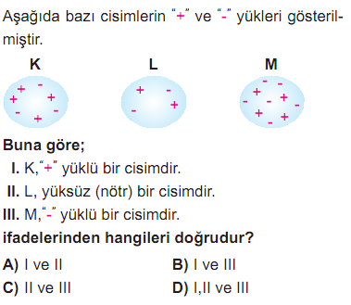****14.***

***15.***

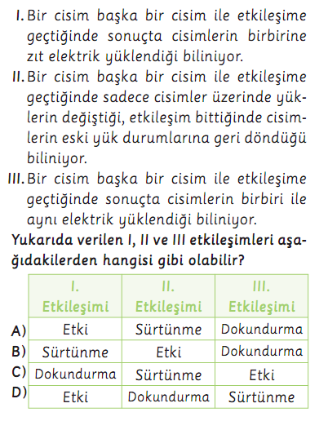

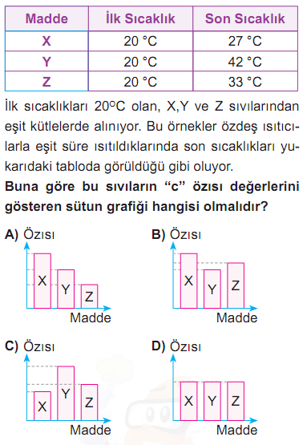

***16.***



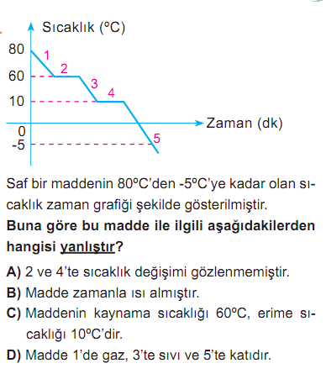***17.***

***18.***

***19.***

Topraklama ile ilgili aşağıdaki şekillerden hangisi doğrudur?

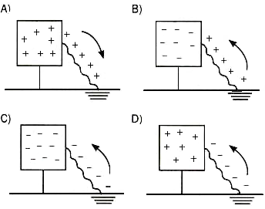

***20.***

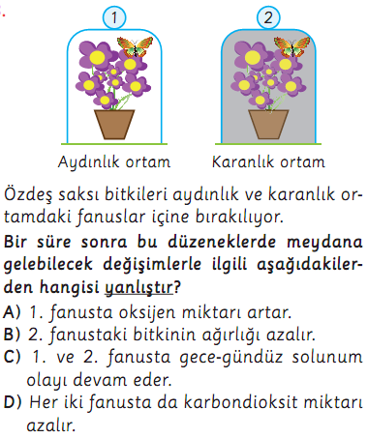***21.***

***22.***

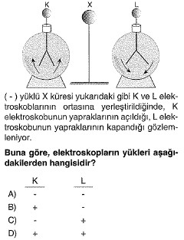

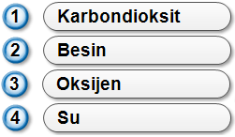***23.***

**Yukarıda verilenlerden hangileri oksijenli solunumda kullanılır?**

A) 1 ve 2 B) 1 ve 4 C) 3 ve 4 D) 2 ve 3

***24.* Aşağıdakilerden hangisi, bitkinin fotosentez hızını artırır?**

A) Yaprak dökmesi

B) Hücrelerindeki klorofil sayısının artması

C) Çiçek sayısının artması

D) Bulunduğu topraktaki su miktarının azalması

***25.***  I. Direksiyon II. Pense

III. Tornavida IV. Kapı kolu

**Yukarıdakilerden hangileri birer çıkrık örneğidir?**

A) Yalnız I B) I ve II

C) I ve III D) I, II ve IV

***CEVAP ANAHTARI***

|  |  |  |  |  |  |  |  |  |  |
| --- | --- | --- | --- | --- | --- | --- | --- | --- | --- |
| **1** | **a** | **b** | **c** | **d** | **14** | **a** | **b** | **c** | **d** |
| **2** | **a** | **b** | **c** | **d** | **15** | **a** | **b** | **c** | **d** |
| **3** | **a** | **b** | **c** | **d** | **16** | **a** | **b** | **c** | **d** |
| **4** | **a** | **b** | **c** | **d** | **17** | **a** | **b** | **c** | **d** |
| **5** | **a** | **b** | **c** | **d** | **18** | **a** | **b** | **c** | **d** |
| **6** | **a** | **b** | **c** | **d** | **19** | **a** | **b** | **c** | **d** |
| **7** | **a** | **b** | **c** | **d** | **20** | **a** | **b** | **c** | **d** |
| **8** | **a** | **b** | **c** | **d** | **21** | **a** | **b** | **c** | **d** |
| **9** | **a** | **b** | **c** | **d** | **22** | **a** | **b** | **c** | **d** |
| **10** | **a** | **b** | **c** | **d** | **23** | **a** | **b** | **c** | **d** |
| **11** | **a** | **b** | **c** | **d** | **24** | **a** | **b** | **c** | **d** |
| **12** | **a** | **b** | **c** | **d** | **25** | **a** | **b** | **c** | **d** |
| **13** | **a** | **b** | **c** | **d** |  |  |  |  |  |

***BAŞARILAR***

***………………………………..***

***Fen Bilimleri Öğretmeni***

fenkurdu

Daha fazla yazılı sorusu ve evraka [**https://www.facebook.com/groups/fenkurdu**](https://www.facebook.com/groups/fenkurdu)

öğretmen grubumuzdan ulaşabilirsiniz.

